**Tema PLSQL 6**

E7.Adaptați cerința exercițiului 4 pentru diagrama proiectului prezentată la materia Baze de Date din anul I. Rezolvați acest exercițiu în PL/SQL, folosind baza de date proprie.

Exericitul 4 adaptat: Definiți un declanșator cu ajutorul căruia să se implementeze restricția conform căreia un utilizator nu poate urmari mai mult de 10 artisti (se va utiliza tabelul copie utilizator_urmareste_artist_copy pentru a nu strica integritatea proiectului pana in acest punct).

**Cod SQL:**

--creez copie ptc a nu modifica tabelul efectiv

create table utilizator_urmareste_artist_copy

as (select * from utilizator_urmareste_artist);

--trigger

create or replace trigger limita_urmarire_artisti

before insert or update on utilizator_urmareste_artist_copy

for each row

declare

v_numar_urmariri number;

begin

--vedem care e nr curent de artisti urmariti de utilizatorul curent

select count(*)

into v_numar_urmariri

from utilizator_urmareste_artist_copy

where utilizator_id = :NEW.utilizator_id;

--verificam daca numarul dupa inserare/actualizare depaseste limita de 10

if v_numar_urmariri >= 10 then

raise_application_error(-20000, 'Limita de 10 urmariri depasita.');

end if;

end limita_urmarire_artisti;

/

select * from utilizator_urmareste_artist_copy;

--cum maximul de artisti urmariti este chiar 10 si in tabelul artist

--am 11 artisti, vom adauga si inregistrarea 1 11 in tabelul

--utilizator_urmareste_artist_copy

--semnificand ca utilizatorul cu id = 1 urmareste artistul cu id = 11

insert into utilizator_urmareste_artist_copy(utilizator_id, artist_id)

values (1,11);

**Print screen-uri:**

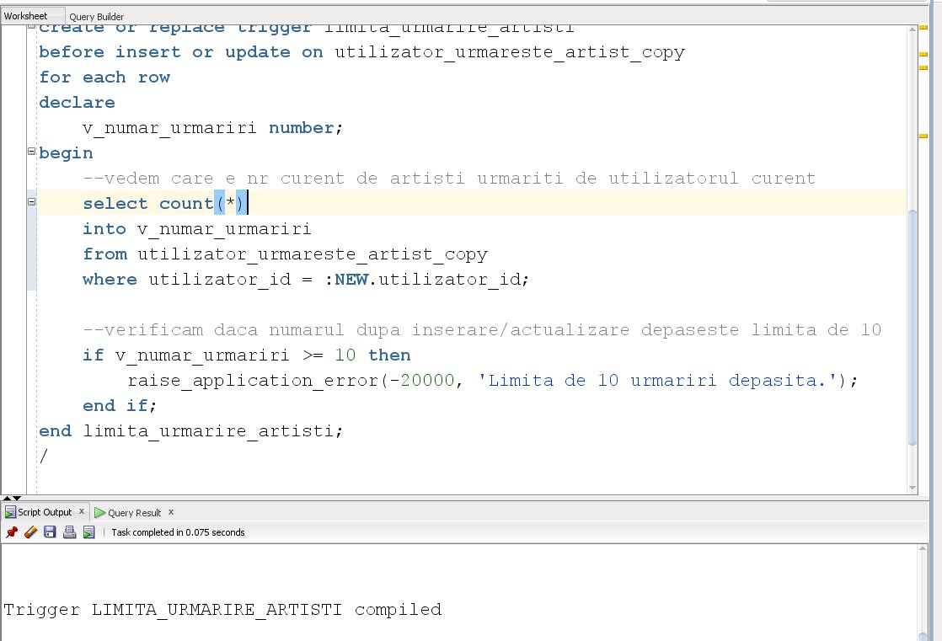

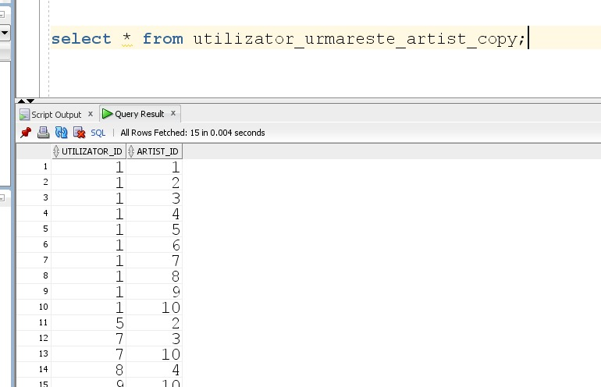

Utilizatorul cu id-ul 1 urmareste 10 din 11 artisti, deci vom incerca sa adaugam si inregistrarea 1 11 care corespunde urmaririi de catre utilizatorul cu id 1 a artistului cu id 11. Trigger-ul ar trebui sa fie declansat aici.

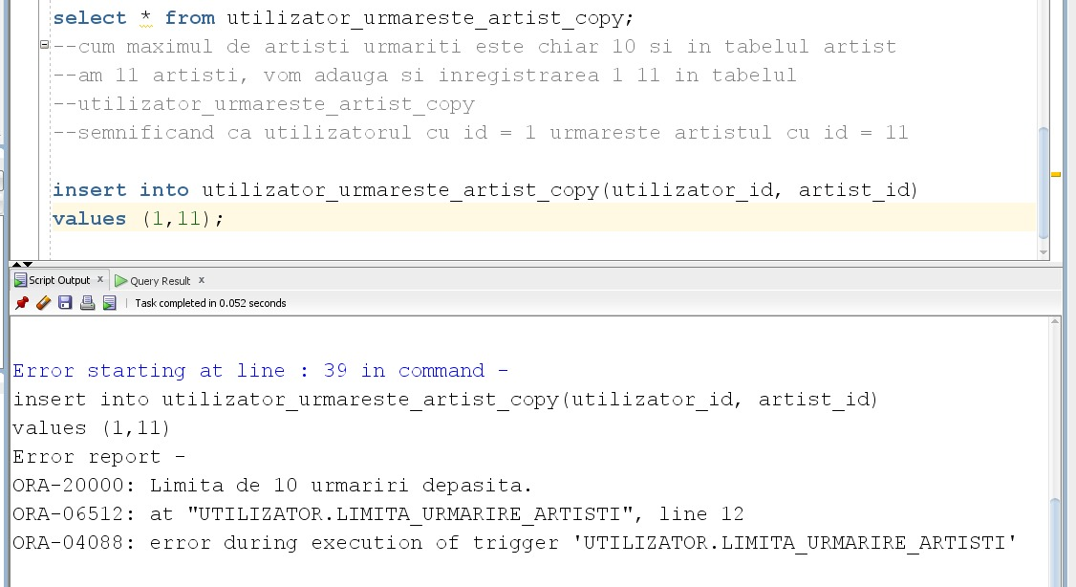

Tabelul utilizator_urmareste_artist_copy dupa incercarea inserarii a inca unei inregistrari:

